УО «Гомельский государственный университет им. Ф. Скорины»
Физический факультет
Кафедра общей физики

ОТЧЁТ ПО ЛАБОРАТОРНОЙ РАБОТЕ № 3

Проверил: Выполнили:
Грищенко В.В. студент группы МС-42
Винидиктов Артем

Гомель 2020

Цель работы: Целью лабораторной работы является обучение методам и средствам идентификации служб и приложений, соответствующих открытым сетевым портам анализируемой КС.
Постановка задачи: Выполнить идентификацию служб и приложений для открытых портов узлов исследуемой компьютерной сети.
Последовательность действий
Шаг 1. На узле TWS2 перейти в консоль XSpider. Создать новый профиль сканирования.
Шаг 2. Включить опцию ICMP ping, отключить опцию TCP ping, отключить опцию «Сканировать не отвечающие хосты», в секции «Сканер портов» задать параметр «Список портов» 1-200, в секции «Сканер уязвимостей» отключить опцию «Искать уязвимости».
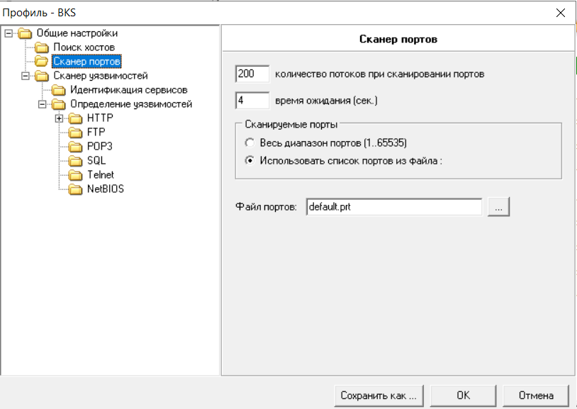
Шаг 3. Запустить сканирование служб и приложений сервера S1. Проверить, что службы FTP, SMTP, НТТР и другие найдены и идентифицированы.
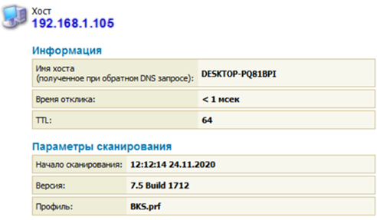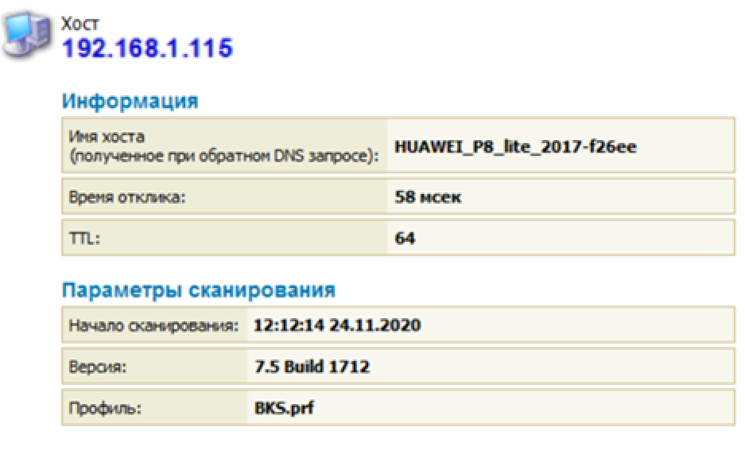

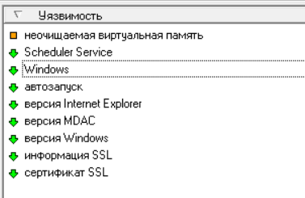
Шаг 4. На узле TWS1 с помощью сетевых сканеров nmap и amap выполнить идентификацию служб и приложений узлов S1 и S2:
